## Windows 8. Настройка VPN-подключения

Для настройки VPN подключения нужно зайти в **Панель управления**.

1. В панели пуск кликаем правой кнопкой мыши, нажимаем снизу справа кнопку **Все приложения**.

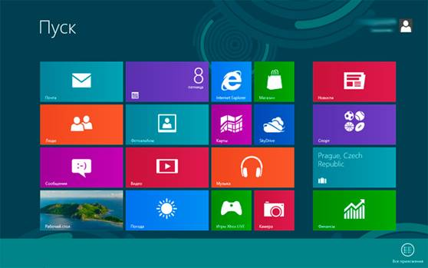

1. В открывшемся меню **Приложений** нажимаем на **Панель управления**.

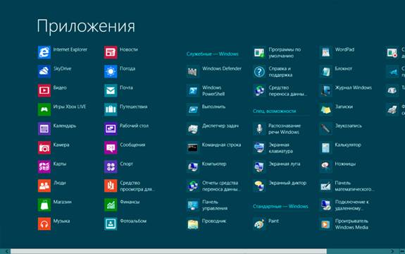

1. В панели управления выберете пункт **Сеть и интернет**.

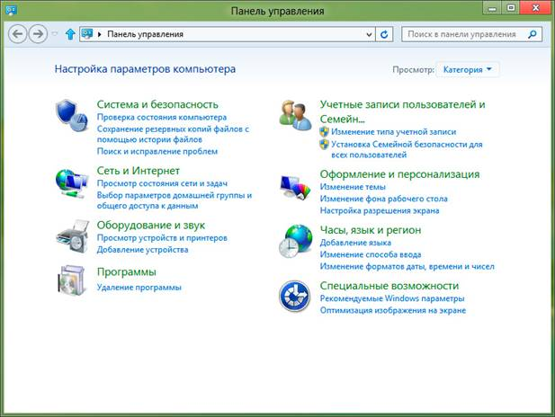

1. В открывшемся окне выберете **Центр управления сетями и общим доступом**.

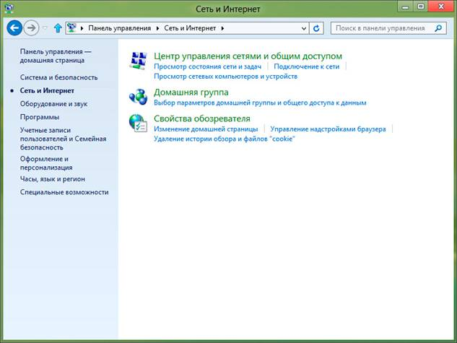

1. В открывшемся окне выберете **Настройка нового подключения или сети**.

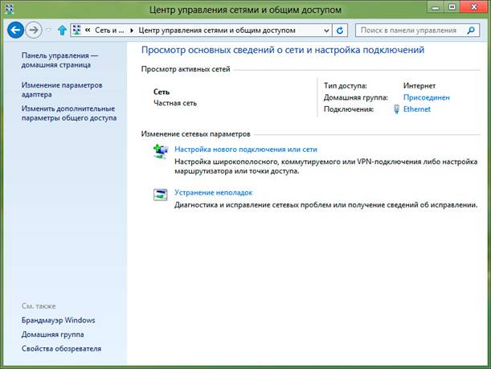

1. В открывшемся окне **Установка подключения или сети** выберете **Подключение к рабочему месту**, нажмите **Далее**.

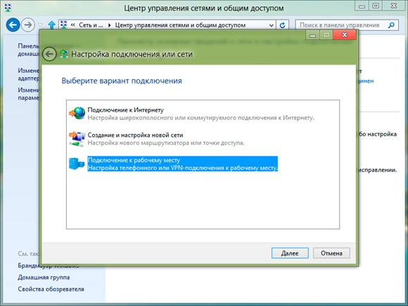

1. В открывшемся окне **Подключение к рабочему месту** выбрать **Использовать мое подключение к интернету (VPN)**.

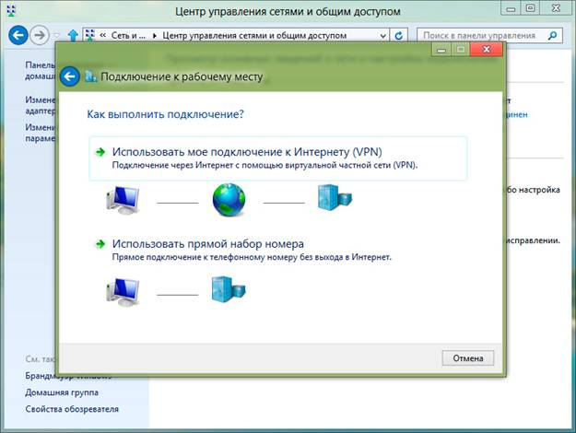

1. В открывшемся окне **Подключение к рабочему месту** выбрать **Отложить настройку**.

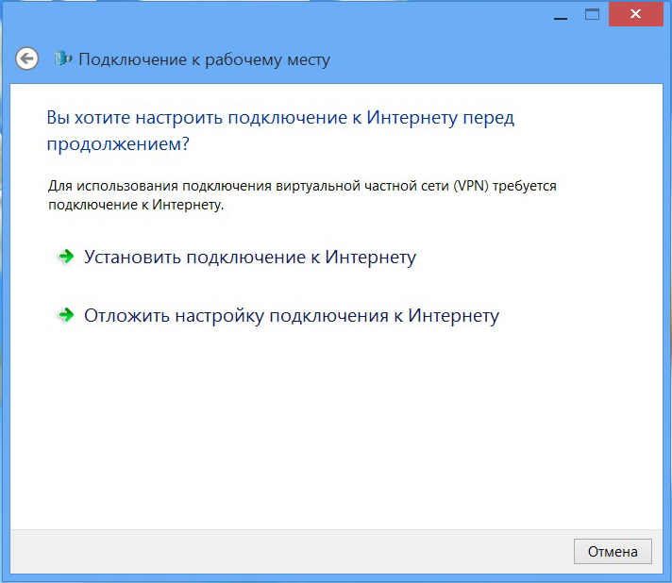

1. В открывшемся окне введите IP-адрес: **VPN.JINR.RU** и имя подключения **MSM (например HR_VPN)**, затем нажмите **Создать**.

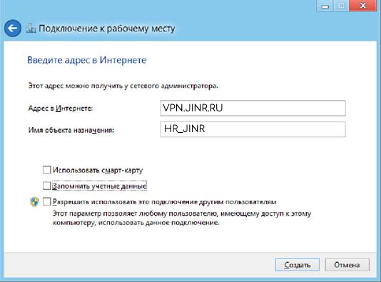

1. В окне **Центр управления сетями и общим доступом** слева выберете **Изменение параметров адаптера**.

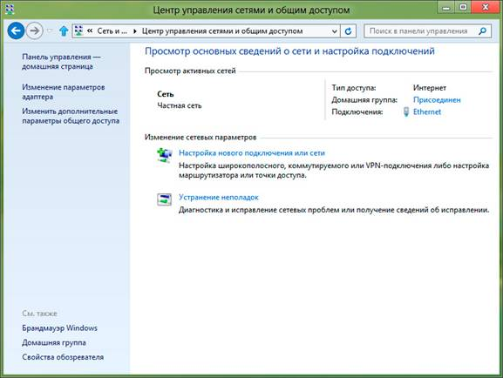

1. В открывшемся окне **Сетевые подключения** выберите созданное подключение, нажмите на нем правой кнопкой мыши. В открывшейся вкладке нажмите **Создать ярлык**, после чего на рабочем столе должен создаться **Ярлык для HR_JINR (если выбрали название HR_JINR или для Вашего названия)**.

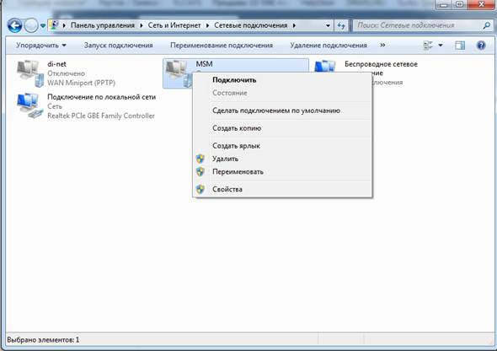

1. Еще раз нажмите созданное подключение правой кнопкой мыши (предыдущий рисунок) и выберите пункт **Свойства**. В появившемся окне выберите вкладку Безопасность. Выставите настройки:

Тип VPN: **Туннельный протокол точка-точка (PPTP)**  
Шифрование данных: **Не обязательное (подключиться даже без шифрования)** Нажмите **ОК**.

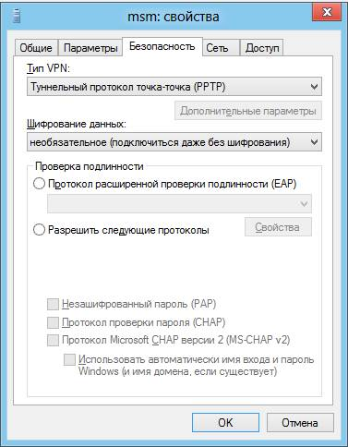

1. Запустите созданное подключение можно с помощью ярлыка на рабочем столе или следующим способом. Наводим мышь в правый нижний угол экрана, появляется панелька, в ней нажимаем **Параметры**.

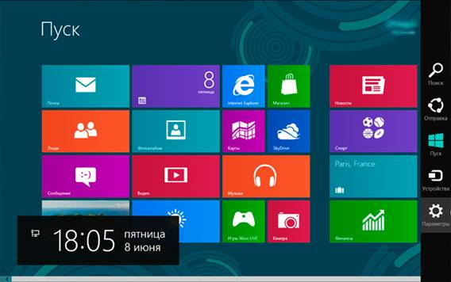

1. В появившемся меню нажимаем на значек **Сеть**.

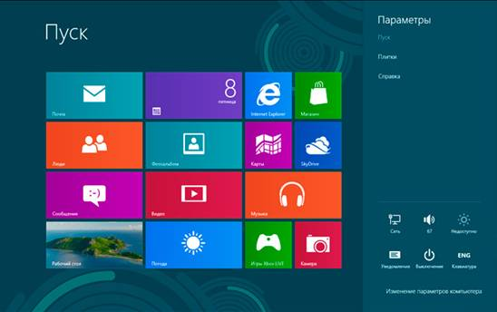

1. Выбираем созданное подключение и нажимаем **Подключить**.



1. Дальше, вводим логин и пароль с учетной карточки. Нажимаем **OK**.



* + Поставьте галочку

1. Нажмите кнопку **Сохранить**.

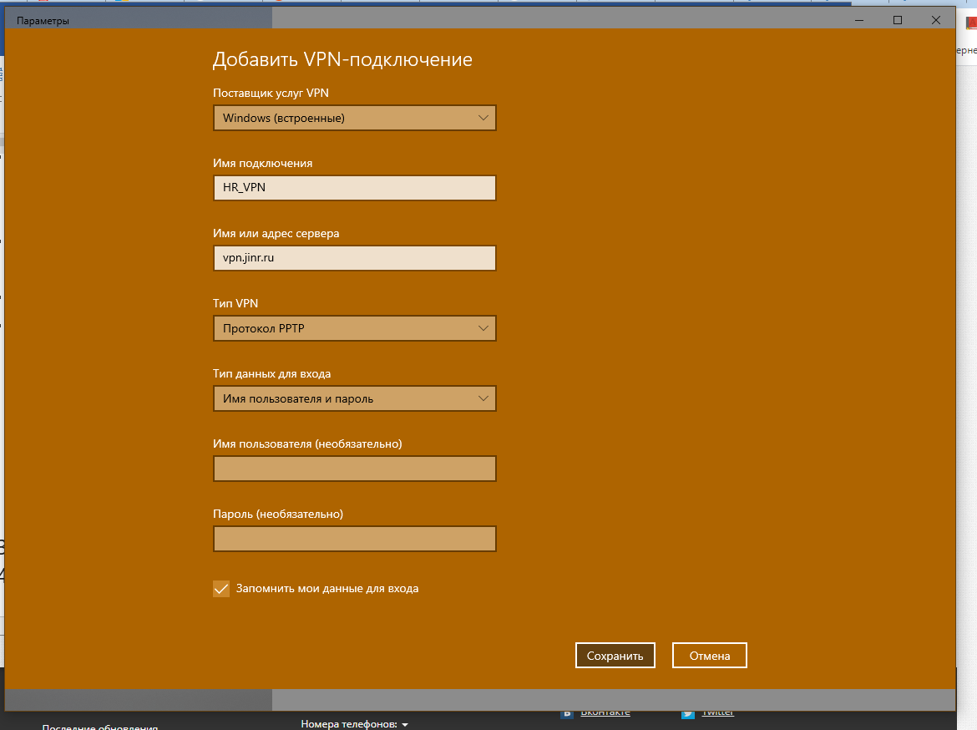

## Подключение к сети VPN

Если у вас есть профиль VPN, вы можете подключаться к нему.

1. Выберите значок **сети** ( или ) в дальнем правом углу панели задач.
2. Выберите VPN-подключение, которое вы хотите использовать, а затем выполните одно из следующих действий в зависимости от того, что происходит при выборе VPN-подключения:
   * Если под VPN-подключением отображается кнопка "Подключить", выберите **Подключить**.
   * Если в "Параметрах" открывается раздел "VPN", выберите это VPN-подключение, затем выберите **Подключить**.
3. При появлении запроса введите имя пользователя и пароль или другие данные для входа. Если Вы

После подключения имя VPN-подключения **будет отображаться под ним.**Чтобы проверить наличие подключения к сети VPN во время работы за компьютером, нажмите значок **Сеть** ( или ) в крайнем правом углу панели задач и убедитесь, что под VPN-подключением есть надпись **Подключено**.

